

**Российская Федерация**

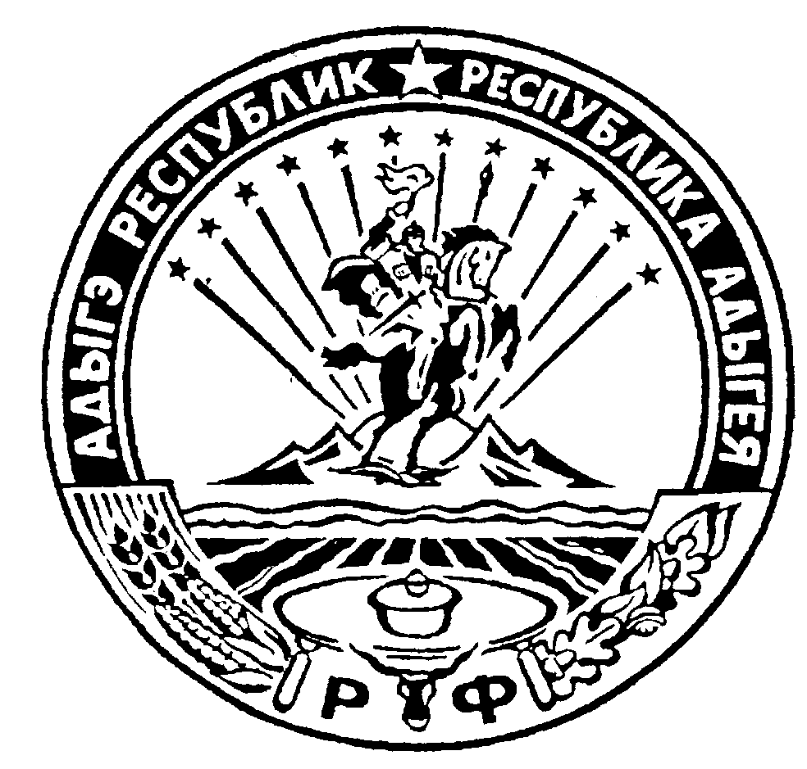

**Республика Адыгея**

**Администрация муниципального образования**

**«Дукмасовское сельское поселение» _____________________________________________________________________________**

х.Дукмасов 02.04.2021

№ 14 -п

**ПОСТАНОВЛЕНИЕ**

**администрации муниципального образования**

**«Дукмасовское сельское поселение»**

О внесении изменений и дополнений в Постановление администрации муниципального образования «Дукмасов- ское сельское поселение» от 15.07.2013г. № 26-п «Об утверждении Порядка осуществления контроля за соответствием расходов муниципальных служащих

администрации муниципального образования «Дукма-

совское сельское поселение» их доходам»

В соответствии с Протестом Прокуратуры Шовгеновского района от 26.03.2021 № 6*000509, руководствуясь Федеральными законами от 03.12.2012 года № 230-ФЗ «О контроле за соответствием расходов лиц, замещающих государственные должности, и иных лиц их доходам», от 25 декабря 2008 года № 273-ФЗ «О противодействии коррупции», администрация муниципального образования «Дукмасовское сельское поселение» **постановляет**:

1. Внести в Порядок осуществления контроля за соответствием расходов муниципальных служащих администрации муниципального образования «Дукмасовское сельское поселение» их доходам  следующие изменения и дополнения :

1.1. **Пункт 3** изложить в новой редакции:

«3. Муниципальные служащие обязаны ежегодно в сроки, установленные для представления сведений о доходах, об имуществе и обязательствах имущественного характера, представлять сведения о своих расходах, а также о расходах своих супруги (супруга) и несовершеннолетних детей по каждой сделке по приобретению земельного участка, другого объекта недвижимости, транспортного средства, ценных бумаг, акций (долей участия, паев в уставных (складочных) капиталах организаций), цифровых финансовых активов, цифровой валюты, совершенной им, его супругой (супругом) и (или) несовершеннолетними детьми в течение календарного года, предшествующего году представления сведений (далее - отчетный период), если общая сумма таких сделок превышает общий доход данного лица и его супруги (супруга) за три последних года, предшествующих отчетному периоду, и об источниках получения средств, за счет которых совершены эти сделки».

1.2. **Пункт 4** изложить в новой редакции:

«4. Основанием для принятия решения об осуществлении контроля за расходами   муниципального служащего, а также за расходами его супруги (супруга) и   несовершеннолетних детей является достаточная информация о том, что данным   лицом, его супругой (супругом) и (или) несовершеннолетними детьми совершена   сделка по приобретению земельного участка, другого объекта недвижимости, транспортного средства, ценных бумаг, акций (долей участия, паев в уставных (складочных) капиталах организаций), цифровых финансовых активов, цифровой валюты, если общая сумма таких сделок превышает общий доход данного лица и его супруги (супруга) за три последних года, предшествующих совершению сделки. Указанная информация в письменной форме может быть представлена в   установленном порядке:»

1.3. **Под подпункт а) подпункта 1) пункта 7** после слов «паев в уставных (складочных) капиталах организаций),» дополнить словами «цифровых финансовых активов, цифровой валюты,»

1.4. **Подпункт 3) пункта 7** после слов «паев в уставных (складочных) капиталах организаций),» дополнить словами «цифровых финансовых активов, цифровой валюты,»

1.5. **В пункте 13** после слов «паев в уставных (складочных) капиталах организаций),» дополнить словами «цифровых финансовых активов, цифровой валюты,»

2. Обнародовать настоящее постановление в соответствии с Уставом муниципального образования «Дукмасовское сельское поселение», разместить на официальном сайте администрации муниципального образования «Дукмасовское сельское поселение» Шовгеновского района Республики Адыгея.

3. Специалисту администрации по работе с кадрами довести настоящее постановление до сведения муниципальных служащих администрации муниципального образования «Дукмасовское сельское поселение»

4. Контроль за исполнением настоящего постановления оставляю за собой.

5. Настоящее постановление вступает в силу со дня его обнародования.

Глава муниципального образования

«Дукмасовское сельское поселение» Шикенин В.П.